Liste Schulentwicklungsberater/innen

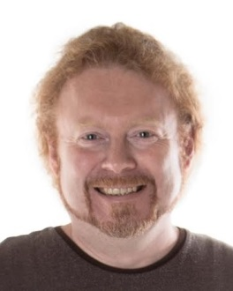 | Csongrady Michael, Mag. | michael.csongrady@ph-ooe.at | 0650/ 7133000
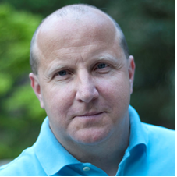 | Eichberger Hannes, Mag., MAS | eichberger@supervision-coaching.at | 0676/ 5064669
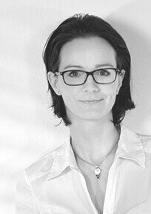 | Fliesser Tatjana, BEd. | tatjana.fliesser@ph-ooe.at | 0699/ 11092724
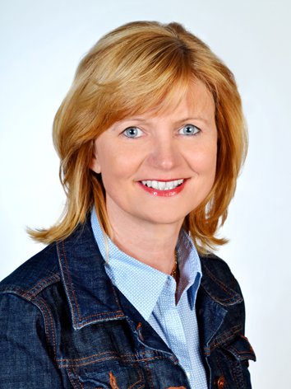 | Friedwagner-Evers Ulrike, MSc. Bed. | ulrike.friedwagner@ph-ooe.at | 0732/7470-7173
 | Greiner Gertraud, MA, BEd. | gertraud.greiner@lsr-ooe.gv.at | 0732/7071 1141
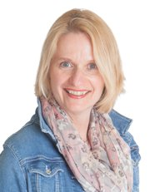 | Hölzl Lieselotte, Mag. | l.hoelzl@hoelzl.at | 0650/6543022
 | Holl-Pachler Ute, Mag. Phil. | ute.holl-pachler@ph-ooe.at | 0732/ 7470 7373
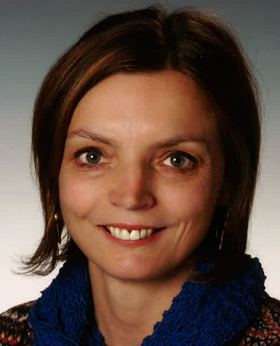 | Kapeller Maria Anna, Mag. MSc | Maria. Kapeller@ph-ooe.at | 0676/ 328 43 11
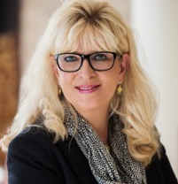 | Kastrun Beatrix, Mag. | beatrix@kastrun.com | 0699/ 17402222
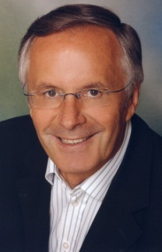 | Radinger Heinz | h.radinger@eduhi.at | 0676/ 6097326
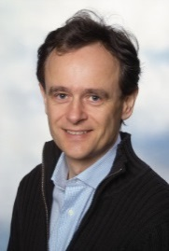 | Rammerstorfer Otto | otto.rammerstorfer@ph-ooe.at | 0676/ 6790030
 | Schmid-Schutti Tatjana, Mag. |  | 0676/6343 593
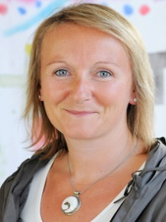 | Weichselbaumer Martina | kontakt@sichtweite.at | 0699/ 11890266

